# Анализ аварий из-за столкновения самолетов с животными

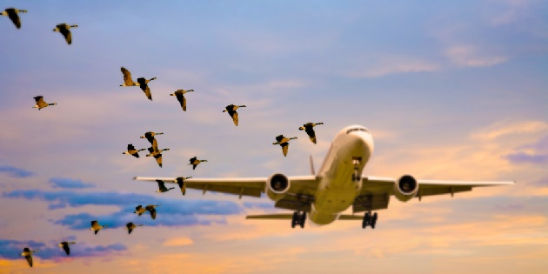

# Описание набора данных

Птицы и другие дикие животные представляют серьезную угрозу безопасности авиаперелетов, когда вблизи аэропортов находятся места их массового обитания.

В наборе данных **wildlife.xlsx** содержатся сведения из [базы данных](http://wildlife.faa.gov/), собранной US Federal Aviation Administration. В этой базе данных содержатся сведения о зафиксированных случаях столкновения самолетов с животными начиная с 1990 года.

Файл `**wildlife.xlsx**` содержит 2 листа. На первом из них приведены случаи столкновения самолетов с животными в период с 2000 по 2012 год. На втором листе содержится список видов животных с указанием, к какому типу относится каждый вид (например, птица это или млекопитающее).

# Постановка задачи

Цель анализа - выявление закономерностей в данных, а также определение факторов риска для авиаперелетов.

Примерный список вопросов для исследования:

- Есть ли тренды или сезонность в количестве столкновений? С чем это может быть связано?

- Каков экономический ущерб от столкновений?

- Какие обстоятельства полета (время суток, скорость, высота, видимость, место, фаза полета) влияют на вероятность столкновения и тяжесть ущерба?

- Зависит ли тяжесть ущерба от скорости и высоты самолета?

- Какие виды животных сталкиваются с самолетами чаще всего? Какие животные наносят наибольший ущерб при столкновении?

- При каких обстоятельствах происходят столкновения самолетов с млекопитающими или рептилиями?

- Помогает ли снизить ущерб от столкновения предупреждение пилота о наличии животных по курсу самолета?

- Зависит ли этот результат от условий видимости?